Ein Bild, das Text, Schrift, weiß, Design enthält.

Projektarbeit im Fach TrainingsFirma 1

Fachinformatiker für Anwendungsentwicklung

Thema der Projektarbeit: Ticketsystem

**Kurztitel: Ticketsystem**

**Langtitel: Handbuch Ticketsystem**

Abgabetermin: 26.10.2023

Marvin Hetzer

Kapellenweg 18

97259 Greußenheim

Ein Bild, das Text, Schrift, weiß, Design enthält.

**Berufliches Schulzentrum für Wirtschaft und Datenverarbeitung**

Stettiner Straße 1

97072 Würzburg

Inhaltsverzeichnis

1. Was ist ein Ticketsystem und was nützt es? 3

2. Voraussetzungen 3

3. Einloggen und Registrieren 3

4. Ticketformular 5

5. Adminpanel 5

5.1 Ticketübersicht 5

5.2 User Übersicht 6

# Was ist ein Ticketsystem und was nützt es?

Ein Ticketsystem ist ein Tool, welches in Unternehmen zur Meldung von Problemen genutzt wird. Jedem User ist eine bestimmte Rolle zugeteilt und somit unterschiedliche Berechtigungen. Der normale User kann nur Tickets erstellen und wird daraufhin über E-Mail darüber informiert, ob sein Ticket gelöst wurde. Der Admin hat eine Übersicht über alle ungelösten Tickets und kann diese auch als gelöst kennzeichnen. Sobald ein neues Ticket eingeht, bekommt der Headadmin eine E-Mail zugestellt. Des Weiteren kann jeder Admin sich alle User, außer sich selbst, anzeigen lassen. Diese Übersicht ermöglicht ihm anderen Usern Adminrechte zu geben oder diese ihnen zu entziehen. Zusätzlich kann er ebenfalls User löschen, welche dann vom System bei der Anmeldung geblockt werden.

# Voraussetzungen

Um mein Ticketsystem zu nutzen, müssen folgende Voraussetzungen getroffen sein:

* Laufender Apache-Webserver mit allen Dateien in den htdocs
* Laufender MYSQL-Datenbankserver mit der nötigen Struktur der einzelnen Tabellen
* Eine Firewall die keine Anfragen von außerhalb des Unternehmens auf den Webserver zu lässt

# Einloggen und Registrieren

Ein Bild, das Text, Screenshot, Design enthält.
Beim Aufrufen der Index.php gelangt man direkt auf die Login Seite. Das Login ist ein Formular bei dem sowohl die E-Mail-Adresse als auch das Passwort eingegeben werden müssen. Andernfalls wird der Submit Button nicht freigegeben. Dieser ist standardmäßig geblockt, um Leereingaben zu verhindern. Darüber hinaus wird der Knopf auch nicht freigeschalten, wenn im E-Mail-Feld keine gültige E-Mail beinhaltet ist. Bei Nichteingabe bzw. ungültiger E-Mail-Eingabe wird das jeweilige Feld rot umrandet. Der Geist im Passwortfeld ist klickbar und zeigt das Passwort in Klartext an, sobald dieser gedrückt wurde.

Das Registrierungsfenster ist über den am Ende des Login Formulars angegeben Link erreichbar. Es ähnelt dem Login Fenster, mit einer Ausnahme, dass man das Passwort noch einmal wiederholen muss, bevor der Submit Button freigegeben wird. Diese beiden Felder werden dann auch wieder rot umrandet, sobald die Passwörter nicht übereinstimmen. Beide Geister sind genauso wie im Login Formular klickbar und zeigen nach dem Anklicken, eines der Beiden, die zwei Passwörter in Klartext an.

Ein Bild, das Text, Screenshot, Schrift, Zahl enthält.
Bei Eingabe einer bereits erfassten E-Mail wird man zu einem Fenster weitergeleitet, das einen auffordert sich anzumelden.



Den Login-Versuch nochmals zu wiederholen, wird man bei Falscheingabe im darauffolgenden Fenster aufgefordert.



# Ticketformular

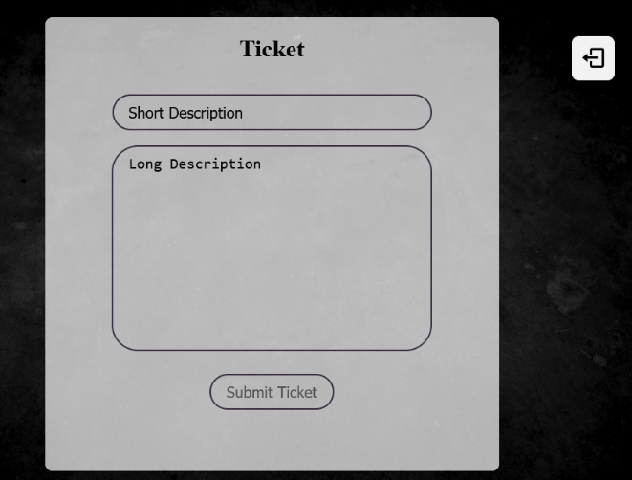Das Ticketformular ermöglicht dem jeweiligen Mitarbeiter sein Problem kurz im ersten Textfeld zu beschreiben und ausführlicher im Zweiten. Sobald das Ticket abgesendet wurde, bekommt dieses eine eindeutige ID zugeteilt und wird in der Datenbank gespeichert. Darüber hinaus wird der Headadmin über die Erstellung dieses informiert. In der E-Mail ist nur die Kurzbeschreibung enthalten. Mit dem Button, oben rechts in der Ecke, kann der User sich ausloggen und wird zurück zum Login Fenster gebracht.

# Adminpanel

## Ticketübersicht

Ein Bild, das Text, Screenshot, Rechteck enthält.
Sobald sich ein Admin anmeldet, wird dieser nicht wie ein normaler User auf das Ticketformular weitergeleitet, sondern direkt auf die Übersicht aller ungelösten Tickets. Darüber hinaus ist das Adminpanel auch wieder über das Ticketsymbol, neben dem Logoutsymbol, in der Userübersicht erreichbar. Dort bekommt er alle ungelösten Tickets in Form einer Tabelle zur Verfügung gestellt. Die Tabelle ist in die Spalten TicketID, User-E-Mail des Erstellers, Kurzbeschreibung, Langbeschreibung und ein Button, welcher das Ticket als gelöst markiert, unterteilt. Sofort verschwindet die angeklickte Reihe aus der Tabelle. Jedoch das Ticket bleibt weiterhin für zukünftige Einsichten in der Datenbank gespeichert. Es wird jedoch nicht weiter in der Übersicht angezeigt. Nachdem das Problem gelöst wurde, bekommt der Ersteller über seine angegebene E-Mail eine Nachricht, die ihn darüber informiert, dass sein Problem gelöst wurde.

## User Übersicht

Über das User-Icon oben rechts, auf der Adminpanel Seite hat jeder Admin einen Zugriff auf die Übersicht aller User. Die Userübersicht stellt dem jeweiligen Admin eine Tabelle über alle User, die sich jemals im Ticketsystem angemeldet haben, zur Verfügung. Aus dieser Übersicht ist der derzeitig angemeldete Admin, wie auch jede vom System geblockte Person. Die Tabelle beinhaltet die UserID, E-Mail des Users, dann einen Knopf zum Geben oder Widerrufen der Adminrechte und einen Button zum Entfernen bzw. zum Blocken des jeweiligen Users. Sobald diese Drucktaste gedrückt wurde ändert sich der Schriftzug auf ihr zum jeweiligen Gegenteil (Grant 🡪 Revoke, Revoke 🡪 Grant). Wenn man den User löscht, verschwindet dieser sofort aus der Übersicht und wird auch zukünftig nicht mehr dort Ein Bild, das Screenshot, Text, Rechteck enthält.
angezeigt. Des Weiteren kommt man über das Ticketsymbol wieder zurück zum Adminpanel. Neben dem Ticket-Icon befindet sich wie auf jeder Seite ein Logout-Icon, welches einem zum Login bringt.